Wöchentlicher

genuss-Trip nach Seefeld

Regionale Köstlichkeiten und handwerkskunst entdecken am seefelder Dienstagsmarkt‘l

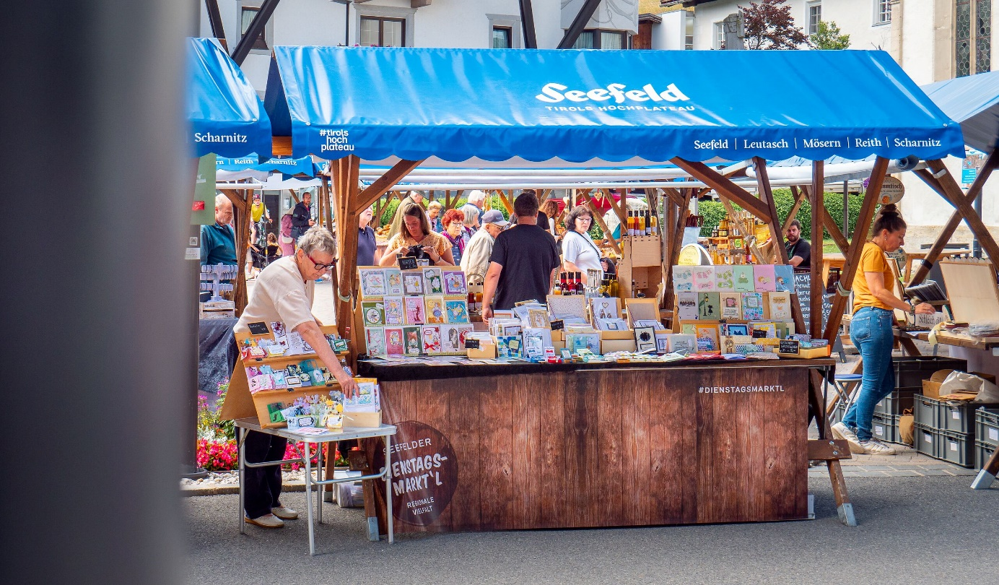© Region Seefeld

Der Sommer ist offiziell in Seefeld angekommen und mit ihm auch ein fester Bestandteil der Seefelder Marktkultur. Ab 17. Juni können Besucher am Seefelder Dienstagsmarkt‘l wieder handverlesene, regionale Produkte direkt vom Produzenten erwerben und dabei ein Markterlebnis genießen, das sowohl Traditionsbewusstsein als auch zeitgemäße Nachhaltigkeit vereint. Jeden Dienstag, immer von 10:00 bis 16:00 Uhr, bis Ende September.

Ab 10:00 Uhr öffnen sich an jedem Markttag die Pforten zu einer Welt voller alpenländischer Genüsse und Handwerkskunst: Frisch gebackenes Bauernbrot, das noch warm den Tisch bedeckt, Käse mit würziger Note, der Erinnerungen an Sommer auf der Alm weckt, und Marmeladen, in deren Fruchtgeschmack man sich problemlos verlieren kann. Dazwischen reihen sich Standln mit frischem Obst und Gemüse aus den umliegenden Tälern.

Die meisten Standbetreiber sind seit Jahren feste Größen beim Dienstagsmarkt’l – stille Helden, deren Leidenschaft für ihr Handwerk in jedem Produkt spürbar ist: Ferdinand Schot (Bienenprodukte & Organisation): „Ich übernehme die Organisation, weil dieses Marktformat für uns Unternehmer enorm wichtig ist. Hier trifft man alte Freunde, knüpft neue Kontakte und zeigt den Urlaubsgästen, worauf es in unserer Heimat wirklich ankommt.“

Monika Praxmarer (Holzkunst): „Wenn ein Gast fragt: ‚Ist das wirklich alles handgemacht?‘, dann weiß ich: Mission erfüllt. Die Nachfrage ist enorm. Viele wollen ein Stück Heimat mit nach Hause nehmen.“ Alois Haslwanter (Hausräucherei & Schnapsbrennerei): „Unsere feinen Schinkenstücke und Grappas sind kein Zufallsprodukt. Vom Obstbrenner am Hof bis zum Deckel am Kessel: Hier steckt echtes Tiroler Handwerk drin.“

Honorarfreies Bildmaterial können Sie [**hier**](https://pixx.seefeld.com/share/1749297676fZMFxOEkGhgCYF) downloaden. Bildnachweis laut Copyright-Vermerk.

Kontakt und Rückfragen:

Region Seefeld – Tirols Hochplateau

c/o Michael Simperl

Kirchplatzl 128a

A-6105 Leutasch

M: +43 (0)664 / 889 458 47

michael.simperl@seefeld.com

www.seefeld.com